**دستورالعمل کاربا پمپ ساید چنل**

**نام درس/دروس:**

**ایمنی**

**کار آموزی2**

**آزمایشگاه /کار گاه:**

**مرکز آموزش مهارت های فنی ومهندسی**

**1-هدف:**

**تشریح نحوه کار وآیین کار ایمن باپمپ ساید چنل**

**2-دامنه کاربرد:**

**دانشجویان ترم سوم وهشتم کارشناسی رشته مهندسی رشته بهداشت حرفه ای وایمنی کار**

**3-مسئولیت:**

**1-کلیه دانشجویان دوره کارشناسی رشته بهداشت حرفه ای مسئولیت اجرای این دستورالعمل رابه عهده دارند.**

**2-اساتید راهنما ومسئول درس مسئولیت نظارت بر حسن اجرای مغاد این دستورالعمل را به عهده دارند.**

**4-تعاریف (درحال حاضر فاقد تعریف)**

**5-شرح دستورالعمل:**

**دستورالعمل وآیین کار ایمن**

**ساید چنل، انواع و نحوه نصب آن**

ساید چنل یا بلوئر حلقه ای، که به آن کمپسور ساید چنل نیز گفته می شود، به عنوان یک کمپرسور هوا یا پمب وکیوم تک محورشناخته می شود، که می توان از آن به صورت یک دمنده با فشار کم به عنوان [هواکش](https://vidfactor.com/fan.html) استفاده نمود. [ساید چنل](https://vidfactor.com/pump-blower.html) در سایز ها مختلف موجود  می باشد. که بسته به عملکرد و موارد نیاز کاربران تولید و عرضه می شود. از سایدچنل می توان بعنوان پمپ هوای فشرده (کمپرسور ) و پمپ وکیوم جهت مکش (وکیوم) مورد استفاده قرار داد.

بلوئر سایدچنل دستگاهی است با قابلیت دمش و مکش، که برای فشار هوای خروجی آن در رنج محدود قرار دارند. به عبارت دیگر میزان معین و محدودی قابلیت دمش و مکش هوا را دارد. دارای دو مشخصه مهم شامل ماکزیمم فشار خروجی بر حسب میلی بار mbar و میزان هوا دهی یا دبی ماکزیمم که بر حسب مترمکعب بر ساعت یا cfm تعیین می شود بر اساس شکل، نوع، کاربرد می توان بر اساس نیاز مشخصه مورد نیاز را انتخاب نمود. ارتباط بین دبی و فشار خروجی ساید چنل بر اساس منحنی یا (curve) آن مشخص می شود. که با انتخاب یکی از مشخصه های فشار یا دبی مشخصه دیگر تعیین می شود که با تعیین این مقادیر نقطه کار ساید چنل مشخص می شود.

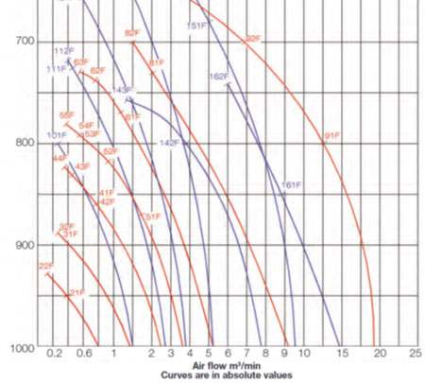

ازدیگر مشخصات ساید چنل می توان به توان الکترو موتور و میزان خلا تولید شده توسط ساید چنل اشاره نمود

بلوئر سایدچنل از یک طرف هوا را دریافت کرده  (عمل مکش) و از طرف دیگر با سرعت بالا به بیرون می راند (عمل دمش) بر این مبنا دارای یک ورودی و یک خروجی است.

ازدیگر مشخصات ساید چنل می توان به توان الکترو موتور و میزان خلا تولید شده توسط ساید چنل اشاره نمود

بلوئر سایدچنل از یک طرف هوا را دریافت کرده  (عمل مکش) و از طرف دیگر با سرعت بالا به بیرون می راند (عمل دمش) بر این مبنا دارای یک ورودی و یک خروجی است.

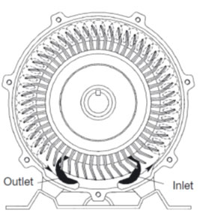

در عمل یک ساید چنل شامل یک  الکترو موتور است که به یک پروانه با پره های شعاعی، کوپل شده است. جنس این پروانه ها باتوجه به دور پروانه و فشار خروجی از جنس آلمینیوم، استنلس استیل،  یا آلیاژهای آلمینیوم و تیتانیوم می باشد. این پروانه داخل یک محفظه حلقه ای شکل است. که در یک سمت آن حفره ای برای ورود هوا تعبیه شده و سمت دیگر آن حفره ای برای خروج هوا با فشار بیشتر وجود دارد. که هر دوی این ورودی و خروجی دارای صدا خفه کن یا silencer است .

**از امتیازات مهم ساید چنل می توان به موارد زیر اشاره نمود :**

* قیمت مناسب و کاربرد آسان و بسیار گسترده
* هزینه تعمیر و نگهداری کم به دلیل کم بودن تعداد قطعات متحرک
* فشار کار نسبتا بالا و متوسط با توجه به دبی بالا در مقایسه با سایر کمپسور ها
* طول عمر بالا و طولانی در صورت بهره برداری مناسب
* صدا نسبتا کم در مقایسه با سایر کمپسور های محوری
* مصرف کم انرژی الکتریکی و عم نیاز به روغن کاری
* تولید هوای کاملا تازه و بدون افزودن آلودگی

بلوئر سایدچنل بر اساس تعداد طبقات در سه نوع تولید و عرضه می شوند  که بر این اساس دارای کارکرد متنوع و مختلفی هستند .

* بلوئر سایدچنل یک طبقه یا تک پره
* بلوئر سایدچنل دو طبقه یا دوپره
* بلوئر سایدچنل سه طبقه یا  سه پره

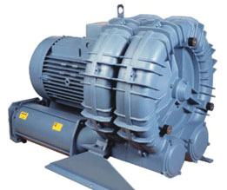

بسته به اینکه از ساید چنل برای چه منظوری استفاده  شود برای نصب و بهره برداری از ساید چنل به لوازم وتجهیزات زیر ممکن است نیاز شود.

لوازم مورد نیاز نصب و بهره برداری از ساید چنل

* بلوئر ساید چنل و الکترو موتور
* فیلتر هوای ورودی
* گیج فشار
* شیر اطمینان فشار بالا
* شیر یکطرفه
* مبدل خروجی

به این موارد می توان انواع لوله و اتصالات و تبدیل های مربوطه به علاوه تنوعی از فیلتر ها اضافه نمود .

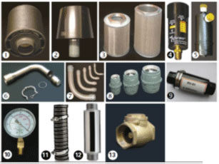

برای کاربرد های مختلف ساید چنل شکل نصب و مدار ورودی و خروجی به شکل های مختلف به اجرا در می آید.

در ادامه چند نمونه از آنها آمده است.

کاربردهای ساید چنل

از ساید چنل می توان به دو منظور مکش و دمش در کاربرد ها و فرآیند های مختلف استفاده نمود. در مواردی برای ایجادد فشار مثبت یا فشار بالا که فشاری تا ماکزیمم یک بار مورد نیاز باشد. به عنوان کمپرسور استفاده می شود. و در مواردی که از برای ایجاد مکش یا وکیوم استفاده می شود که به آن وکیوم پمپ گفته می شود.

کار برد ساید چنل در حالت دمش

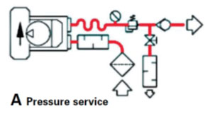

کاربرد ساید چنل در حالت مکش

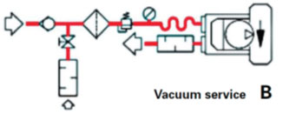

در مواردی که به حجم بالای هوا یا میزان هوادهی بالا نیاز باشد می توان ساید چنل ها را به شکل موازی به هم متصل کرد که در این حالت دبی سیستم افزایش پیدا کرده و دبی کل برابر مجموع دبی هر یک از ساید چنل ها خواهد بود . فشار خروجی در حالت موازی ثابت می ماند.

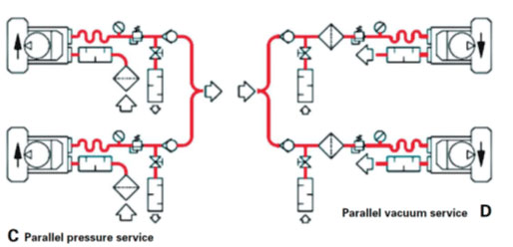

ساید چنل ها را می توان برای افزایش فشار به شکل سری به یکدیگر متصل نمود در این حالت فشار کل سیستم برابر مجموع فشار هر دو ساید چنل خواهد بود. ولی دبی کل برابر یکی از ساید چنل ها خواهد بود. که این حالت برای افزایش دبی سیستم کار برد دارد.

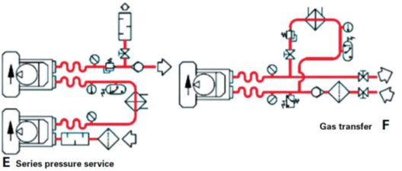

دستگاه شستشوی میوه ریز و حبوبات تازه

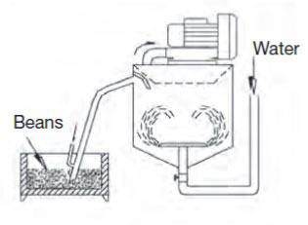

جابجایی قطعه کارهای سبک

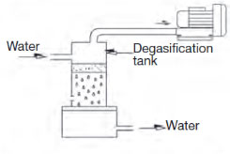

انتقال و جابجایی پودرها و گرانول ها

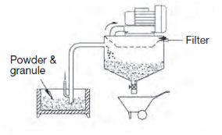

مکش مواد و پودر ها

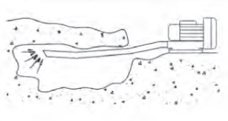

مکش و جمع آوری غبارها و اضافات صنعتی

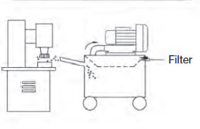

جدا سازی الیاف کاغذ از برد ها مخصوص تولید کاغذ

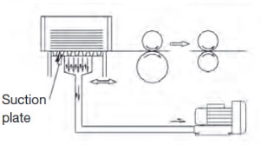

حباب گیری و جدا سازی گاز از مایع در سیستم های تصفیه



ماشین بطری پرکنی

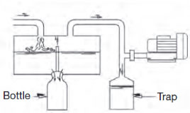

جابجای و انتقال کاغذ چاپ شده در ماشین های چاپ پیوسته

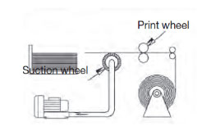

نمونه هایی از کاربرد ساید چنل در کاربردها و فرآیند های مختلف صنعتی در وضعیت کمپرسور (دمش)

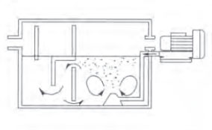

مخزن تلخیص

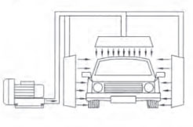

خشک کردن اتومبیل در کارواش

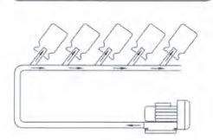

خشک کردن بطری ها بعد شستشو

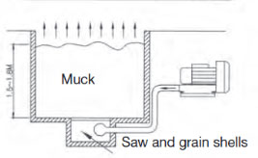

حوضچه تخمیر

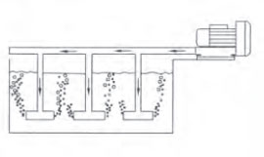

فرآیند اکسیژن دهی در فرآیندهای کشت باکتری

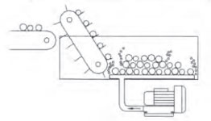

دستگاه شستشوی میوه و محصولات کشاورزی

